«Развитие сенсорных способностей детей младшего дошкольного возраста средствами дидактического материала"
Цель:
- Повышение качества развития сенсорных способностей детей младшего дошкольного возраста средствами дидактического материала.
Задачи :
- -проанализировать психолого-педагогическую, методическую литературу по сенсорному развитию и воспитанию;
- раскрыть значение дидактических игр и упражнений в развитии психических процессов детей;
- формировать у детей умения ориентироваться в различных свойствах предметов (цвете, величине, форме );
- создать условия для обогащения и накопления сенсорного опыта детей в ходе предметно - игровой деятельности через игры дидактическим материалом;
- оценить эффективность использования дидактических игр и упражнений в развитии сенсорных способностей детей;
- провести диагностику развития сенсорных способностей детей младшего дошкольного возраста средствами дидактического материала.
Актуальность:
Актуальность данной темы обусловлена тем, что личностные качества ребёнка формируются в активной деятельности, и прежде всего в той, которая на каждом возрастном этапе является ведущей, определяет его интересы, отношение к действительности, особенности взаимоотношений с окружающими людьми. В раннем возрасте такой ведущей деятельностью является игра.
Дидактические игры имеют особое значение для психического развития ребёнка раннего возраста, т.к. деятельный подход в этот возрастной период - наиболее доступная форма приобретения знаний об окружающем мире. Поэтому для меня большое значение имеет обучение детей, начиная с раннего возраста, способам исследования окружающего мира: наложению, прикладыванию , ощупыванию , группировке по цвету и форме при помощи образцов, а также последовательному осмотру и описанию формы предметов и объектов, выполнению планомерных действий в различных видах активности с применением дидактических игр и упражнений, в том числе в процессе музыкального, изобразительного творчества.
Направления моей работы :
- формирование представлений о сенсорных эталонах (свойствах предметов)
- обучение способам обследования предметов;
- развитие аналитического восприятия (выделение элементов: цвет, форма, величина );
Педагогическая целесообразность моей работы заключается в изучении содержания различных дидактических игр и упражнений, в которых вариативность и многофункциональность, а также применение их на практике с детьми раннего возраста.
Формы работы с детьми по сенсорному воспитанию в процессе дидактических игр и занятий.

Индивидуальная работа: Виды деятельности: беседы, игра, рассматривание, о бучение навыкам. Цели деятельности: дать детям знания и умения, расширить представления, подготовить к занятию.
Подгрупповая работа Виды деятельности: беседы, игры, применение художественной литературы, труд. Цели деятельности: закрепление ранее полученных знаний, совершенствование умений и навыков. Фронтальная работа Виды деятельности: беседы, игры, занятия, труд. Цели деятельности: дать детям возможность проявить свою индивидуальность, фантазию, творчество.
Значение дидактической игры. Дидактическая игра - игра на расширение ,углубление , систематизацию представлений детей об окружающем ,воспитание познавательных интересов , развитие познавательных способностей . Она представляет собой многоплановое, сложное педагогическое явление. Она является и игровым методом обучения детей дошкольного возраста, и формой обучения. и самостоятельной игровой деятельностью, и средством всестороннего воспитания личности ребёнка. Основу дидактической игры составляет органическая взаимосвязь деятельности и интересного усвоения знаний. Дидактическая задача. Один из основных элементов игры - дидактическая задача, которая определяется целью обучающего и воспитательного воздействия. Наличие дидактической задачи подчёркивает обучающий характер игры, направленность обучающего содержания на процессы познавательной деятельности детей. Определяя дидактическую задачу, я ,прежде всего, имею ввиду, какие знания, представления детей о природе ,об окружающих предметах, о социальных явлениях должны усваиваться, закрепляться детьми, какие умственные операции в связи с этим должны развиваться, какие качества личности детей можно формировать средствами данной игры(честность, скромность, наблюдательность, активность, самостоятельность.) В каждой дидактической игре своя обучающая задача, что отличает одну игру от другой. При определении дидактической задачи следует избегать повторений в её содержании. Как правило, эти задачи решаются в каждой игре ,но в одних играх надо больше внимания уделять, например, развитию памяти, в других - внимания, в третьих - мышления.
В дидактической игре содержатся все структурные элементы (части), характерные для игровой деятельности детей: замысел (задача), содержание, игровые действия, правила, результат. Но проявляются они в несколько иной форме и обусловлены особой ролью дидактической игры в воспитании и развитии детей раннего возраста. Наличие дидактической задачи подчёркивает обучающий характер игры, направленность её содержания на развитие познавательной деятельности детей. Важное значение дидактической игры состоит в том, что она развивает самостоятельность и активность мышления и речи детей. Вывод: любая игра становится дидактической, если выполняются её основные компоненты: дидактическая задача, правила, игровые действия.
Результат дидактической игры - показатель уровня достижения детей в усвоении знаний, в развитии умственной деятельности, взаимоотношений, а не просто выигрыш , полученный любым путём.

На протяжении всего дошкольного возраста происходит знакомство детей через дидактические игры и упражнения со всё более тонкими разновидностями эталонных свойств. Так, наблюдается переход от ознакомления с соотношениями предметов по общей величине к ознакомлению с соотношениями по отдельным протяженностям; от ознакомления с цветами спектра к ознакомлению с их оттенками. Постепенно дети усваивают связи и отношения между эталонами - порядок расположения цветов в спектре ,группировка цветов тонов на тёплые и холодные; объединение объектов по отдельным признакам. Одновременно с формированием эталонов происходит совершенствование действий восприятия. Обучение детей способам обследования предметов в дидактической игре проходит несколько стадий : от внешних ориентировочных действий(обхватывание, ощупывание, наложение, обведение контура и др.) к действиям собственно восприятия : сопоставлению , сравнению свойств разнообразных предметов с сенсорными эталонами , группировке по выделенному признаку вокруг образцов - эталонов, а далее - к выполнению всё более сложных глазомерных и глазодвигательных действий , последовательному рассмотрению(т.е. зрительному обследованию) и подробному словесному описанию свойств предмета. На начальном этапе очень важно объяснять способы детям как надо рассматривать , вслушиваться , сравнивать , припоминать и направлять деятельность детей на самостоятельное использование этих способов применительно к разному содержанию. Итак, в каждом возрастном периоде стоят свои задачи сенсорного развития, и решать их следует путём разработки и использования наиболее эффективных средств и методов сенсорного воспитания с учётом последовательности формирования функции восприятия. Ведущим видом деятельности и основой становления ребёнка до 3 лет является предметная игра. С детьми данного возраста проводятся игры - занятия ,в которых усвоение какого-либо материала протекает в практической деятельности. Следовательно , главное в этом возрасте - обогащение чувственного опыта, необходимого для полноценного восприятия окружающего мира , и в первую очередь - пополнение представлений о свойствах предметов : их цвете , форме , величине окружающих предметов, положении в пространстве и т.п. Наблюдая за развитием детей я постоянно встречаюсь с фактами, когда одни умения формируясь стимулируют появление других, готовят для них основу. Так возможность ползать, ходить и даже устойчиво сидеть расширяет зону восприятия и совершенствует его, поскольку ребёнок может приблизиться к заинтересовавшему его объекту и рассмотреть его с разных сторон, а так же облегчает установление контакта со взрослыми и детьми. Если ребёнок на третьем году освоил самообслуживание, легче организовать взаимопомощь детей и другие формы их доброжелательных взаимоотношений. Я не только правильно организую процесс воспитания ,осуществляю его комплексно, но и контролирую насколько гармонично и в необходимом темпе развивается ребёнок. Трудности в том, что некоторые дети не разговаривают. Приходиться заниматься с детьми индивидуально, а также просить родителей позаниматься с ними дома. Дидактическая игра как игровая форма обучения - явление очень сложное .В дидактической игре действует два начала - учебно-познавательное и игровое-занимательное. Учебно-познавательное начало в каждой игре выражается в определённых дидактических задачах , преследующих цели сенсорного и умственного воспитания детей. В играх с дидактической задачей - я развиваю восприятие формы предметов, я не говорю об этом прямо, а предлагаю рассмотреть картинки и подобрать похожие. Через дидактическую игрушку у меня проходят все занятия и индивидуальная работа с детьми.
При разработке содержания педагогической работы я учитываю следующие принципы обучения и воспитания :
- личностно-ориентированный подход к каждому ребёнку
- учёт индивидуальных особенностей каждого ребёнка
- доступность материала , его научность, систематичность и последовательность
- использование наглядности
- связь с чувственно-практическим опытом ребёнка
- игровой характер обучения
- повторяемость программного содержания
В процессе развития сенсорных способностей посредством дидактической игры я использую различные методы:
- наглядные (показ - подражание - совместные действия ;образец ; наблюдение ; зрительное обследование предметов )
- практические (предметные действия, пробы, наложение , прикладывание и т.п. )
- словесные ( потешки, песенки . считалки , стихи, сказки, объяснения и др.) Их выбор и сочетания зависят от индивидуальных особенностей и возможностей детей , а также от педагогических задач.
Дидактические занятия должны иметь связь с самостоятельной игрой ,во время которой дети закрепляют умения, навыки , полученные на занятиях. При проведении занятий важно давать детям чёткую речевую инструкцию и сочетать её с показом игрушек и пособий. Важным принципом в проведении занятий с применением дидактической игры является усложнение . В своей работе я довольно успешно практикую принцип "трёхступенчатого урока", выработанного Марией Монтессори. Допустим ,я хочу познакомить ребёнка с цветом. Сначала происходит презентация нового свойства - малышу демонстрируется табличка красного цвета, я называю цвет. Затем предлагаю ребёнку различные задания на закрепление осваиваемого понятия; "Найди предметы красного цвета", "Положи красный кубик в миску", "Постучи красным молоточком по столу". Наконец, третья ступень предполагает самостоятельное называние освоенного понятия : "Как называется этот цвет/форма?". Я считаю, сенсорному развитию необходимо уделять внимание на протяжении всего дошкольного детства. Мария Монтессори считала, ч то сенсорное развитие тесно связано с эстетическим. Чем человек более способен ощущать тонкие различия цветовых оттенков и музыкальных тонов, изысканных ароматов и вкусов, тем более он склонен воспринимать и наслаждаться красотой окружающего мира и тем более развито его эстетическое чувство. Наоборот, если сенсорный опыт невелик, ощущения не утончены ,необходимы грубые и сильные раздражители, которые позволят получать удовлетворение от восприятия. "Воображение не может иметь иной базы, кроме сенсорной".
Работа с родителями
Цель: ознакомить родителей со значением дидактических игр и занятий в сенсорном воспитании детей дошкольного возраста; совершенствовать работу с родителями по оказанию им помощи в плане обучения детей различным приёмам в дидактической игре, добиваться согласованности воспитательных усилий детского сада и семьи. Технология: 1.Изучение уровня информированности родителей о особенностях сенсорного развития в дидактических играх детей дошкольного возраста. 2.Осуществление психолого-педагогического просвещения родителей в плане формирования у ребёнка сенсорных способностей: -семинары; -консультации; -встречи за круглым столом; -создание информационного стенда; -создание картотеки дидактических игр; 3.Привлечение родителей к участию в педагогических мероприятиях группы: открытые занятия; участие в изготовлении дидактических пособий своими руками; -вечера развлечений.

Дидактические игры на сенсорное развитие детей младшего дошкольного возраста

Игры на развитие тактильных ощущений

« Чудесный мешочек»
В непрозрачный мешочек кладут предметы разной формы, величины, фактуры (игрушки, геометрические фигуры и тела, пластмассовые буквы и цифры и др.). Ребенку предлагают на ощупь, не заглядывая в мешочек, найти нужный предмет.

«Узнай фигуру»
На столе раскладывают геометрические фигуры, одинаковые с теми, которые лежат в мешочке. Педагог показывает любую фигуру и просит ребенка достать из мешочка такую же.

«Найди пару»
Материал: пластинки, оклеенные бархатом, наждачной бумагой, фольгой, вельветом, фланелью. Ребенку предлагают с завязанными глазами на ощупь найти пары одинаковых пластинок.

«Что в мешочке»
Ребенку предлагают небольшие мешочки, наполненные горохом, фасолью, бобами или крупами: манкой, рисом, гречкой и др. Перебирая мешочки, он определяет наполнитель и раскладывает в ряд эти мешочки по мере увеличения размера наполнителя (например, манка, рис, гречка, горох, фасоль, бобы).

Игры на закрепление понятия формы

«Найти предмет указанной формы»
Ребенку предлагают назвать модели геометрических фигур, а затем найти картинки с изображением предметов, по форме похожие на круг (квадрат, овал, треугольник, прямоугольник, ромб).

«Из каких фигур состоит машина?»
Дети должны определить по рисунку, какие геометрические фигуры включены в конструкцию машины, сколько в ней квадратов, кругов и т. д.

«Найди предмет такой же формы»
Дети выделяют форму в конкретных предметах окружающей обстановки, пользуясь геометрическими образцами. На одном столе геометрические фигуры, на другом — предметы. Например, круг и предметы круглой формы (мяч, тарелка, пуговица и т. д.), овал и предметы овальной формы (яйцо, огурец, желудь и т. д.).

«Какая фигура лишняя?»
Ребенку предлагают различные наборы из четырех геометрических фигур. Например: три четырехугольника и один треугольник, три овала и один круг и др. Требуется определить лишнюю фигуру, объяснить принцип исключения и принцип группировки.

Игры на закрепление понятия величины

«Сравни предметы по высоте»
Назвать предметы, определить их количество, выделить высокий, низкий; сравнить — что выше, что ниже.
.
«Самая длинная, самая короткая»
Разложить разноцветные ленты разной длины от самой короткой до самой длинной. Назвать ленты по длине: какая самая длинная, какая самая короткая, длиннее, короче, ориентируясь на цвет.

«Пирамидки»
Собрать три пирамидки, кольца которых одновременно рассыпаны и перепутаны на столе.

«Разложи по размеру»
Ребенок по просьбе педагога раскладывает по размеру натуральные предметы: чашки, ведерки и др.; предметы, вырезанные из картона: грибочки, морковки и др.
.

Игры на закрепление цвета

«Какого цвета не стало?»
Детям показывают несколько кружков разного цвета. Дети называют цвета, а потом закрывают глаза. Педагог убирает один из кружков. Определить, какого цвета не стало.

«Какого цвета предмет?»
Для игры необходимо иметь карточки с изображениями контуров предметов и цветные карточки. Ребенку предлагают под карточку с изображением контура предмета подложить карточку необходимого цвета. Например, под карточку с изображением помидора — красную карточку, огурца — зеленую, сливы — синюю, лимона — желтую и т. д.

«Неразлучные цвета»
Педагог называет предмет, в котором представлены разные цвета в постоянном сочетании, дети их называют. Например, педагог говорит: «Рябина», дети отвечают: «Листья зеленые, ягоды красные». (Ромашка — лепестки белые, середина желтая, береза — ствол белый, листья зеленые и т. д.

Игры на развитие мелкой моторики рук

«Здесь горошек, там фасоль».
Учить детей выбирать из смеси и рассортировывать в разные баночки горох и фасоль, развивать у детей координацию движений кистей рук, учить доводить начатое дело до конца.

«Волшебные узоры».
Показать ребенку способы рисования на манке, развивать мелкую моторику, способствовать реализации творческих проявлений малышей, воспитывать интерес к изобразительному творчеству.
Материал: поднос с бортиками, манная крупа.

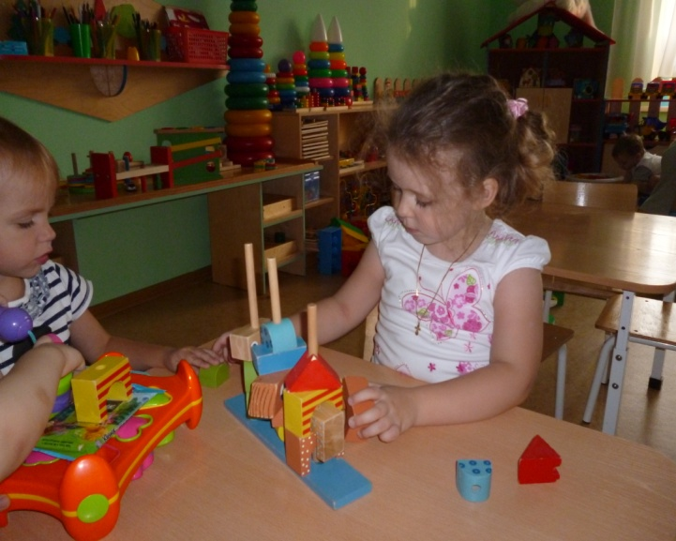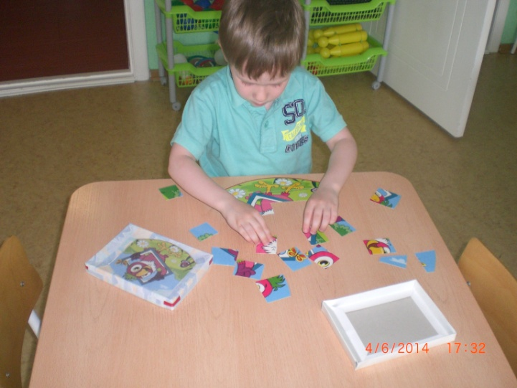

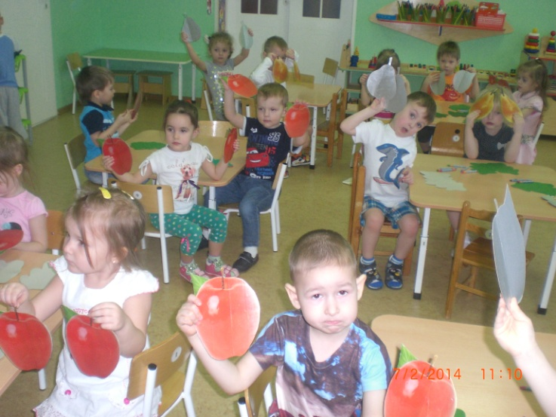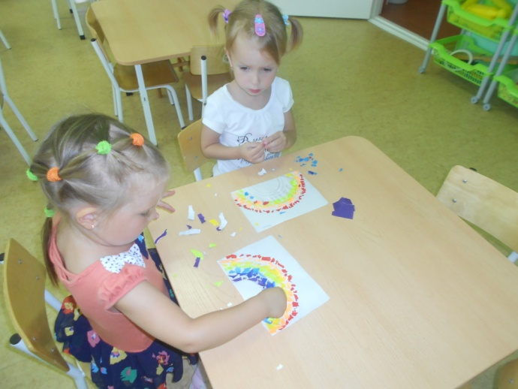

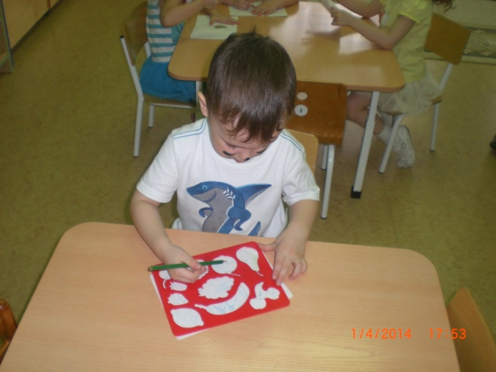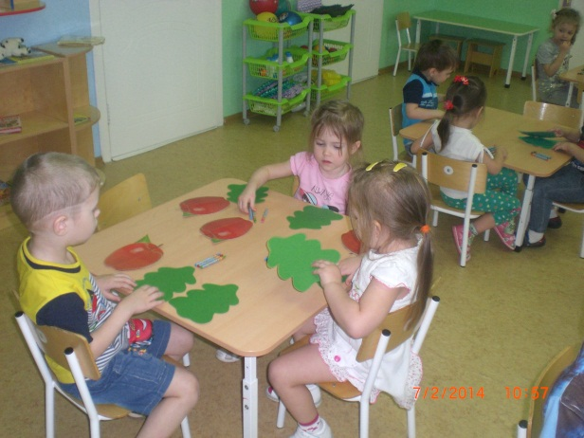

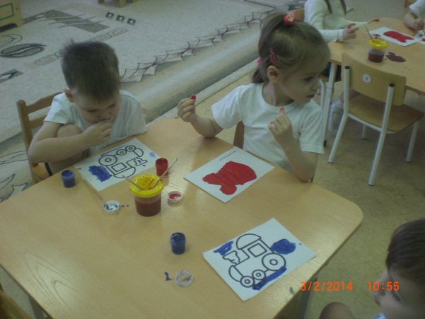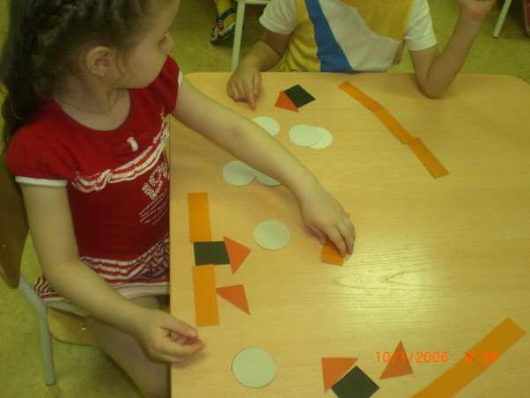

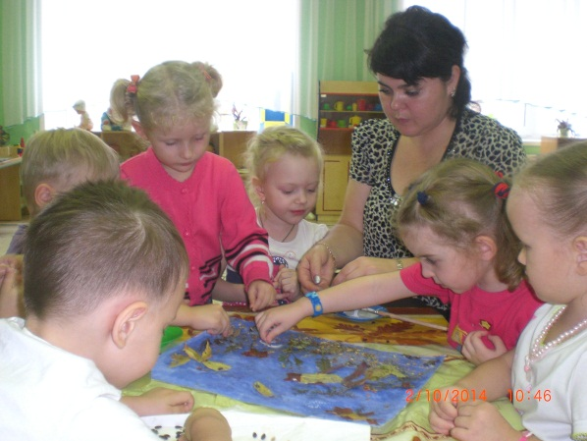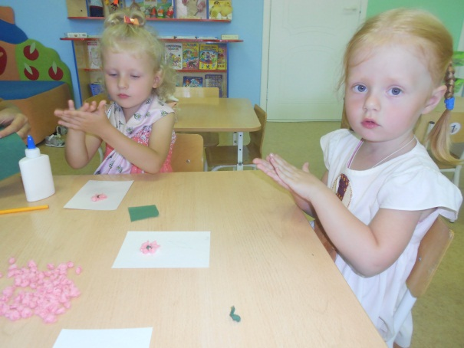

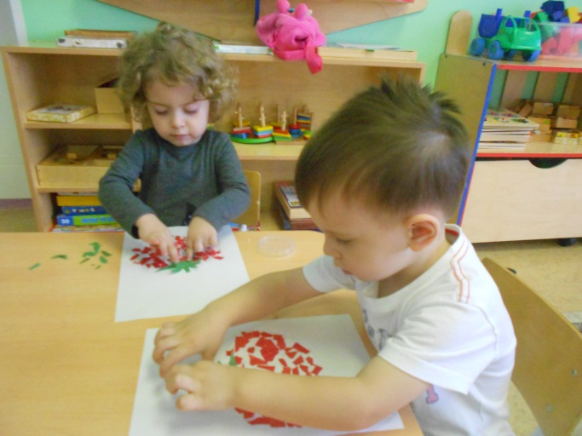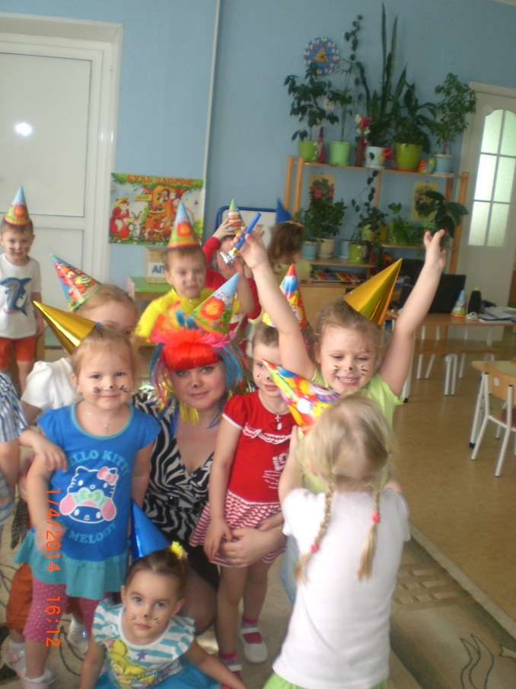

Анализ проведенной работы

Проведенная работа по сенсорному воспитанию:
- Помогла познакомиться детям с основными геометрическими фигурами, запомнить их названия.
- Научила детей различать цвет.
- Научила детей сравнивать предметы по величине.
- Способствовала развитию у детей тактильного и зрительного восприятия.
- Помогла в совершенствовании мелкой моторики рук.

Результативность работы

Анализ проведенной мной работы показал, что систематическая и планомерная работа по проблеме сенсорного воспитания, а также использование дидактических игр эффективно помогает развивать познавательную деятельность, развитие речи и сенсорных эталонов.
Представленная система работы направлена на сенсомоторное развитие ребенка. На основе использования игр по сенсо-моторике и упражнений на развитие тактильного и зрительного восприятия, у дошкольников развиваются наблюдательность, внимание, память, воображение, расширяется словарный запас, приобретаются навыки игровой, учебной и экспериментально-поисковой деятельности. Сенсорное воспитание является базой для изучения математики и овладения письмом.

Список литературы.

- Амонашвили Ш. А. «Здравствуйте, дети!», М.:«Просвещение», 1983.

- Вершинина Н.Б. «Комплексная диагностика уровней освоения программы», В.: «Учитель», 2011.

- Венгер J1. А., Пилюгина Э. Г., Венгер Н. Б. «Воспитание сенсорной
культуры ребёнка», М.: «Просвещение», 1988.

- Дидактические игры и упражнения по сенсорному воспитанию
дошкольников. Под редакцией JI. А. Венгера. М.: «Просвещение», 1973.

- Дыбина О. В., Рахманова Н. П., Щетинина В. В. «Неизведанное рядом.
Занимательные опыты и эксперименты для дошкольников», М.:
«Творческий центр.

- Каралашвили Е. А., Антоненкова О. В., Малахова Н. Е. «Организация сенсомоторного уголка в группе детского сада»,Справочник старшего воспитателя,№5-2008.

- Метиева JI. А., Удалова Э. Я. «Развитие сенсорной сферы детей», М.»Просвещение»2009

- Пилюгина Э. Г. «Занятия по сенсорному воспитанию с детьми раннего возраста», М.,1983

- Петрова И.В. Сенсорное развитие детей раннего и дошкольного возраста-М.:Творческий центр,2012;

- Захарова О.Волшебная сенсорная комната.-Дошкольное воспитание,2010,№12 ;

- Дидактические материалы Е.И.Тихеевой и Е.Н.Водовозовой в практике ДОУ.Гуськова О.А.-Ж(управление),№ 6,2008 г.

- Информация сайта Дошколёнок.ру.

